1. Báez Gabriel
2. Calderón Jilmar
3. Calvache Gabriel
4. Casignia Diego

**Letter**

GitHub 10/10

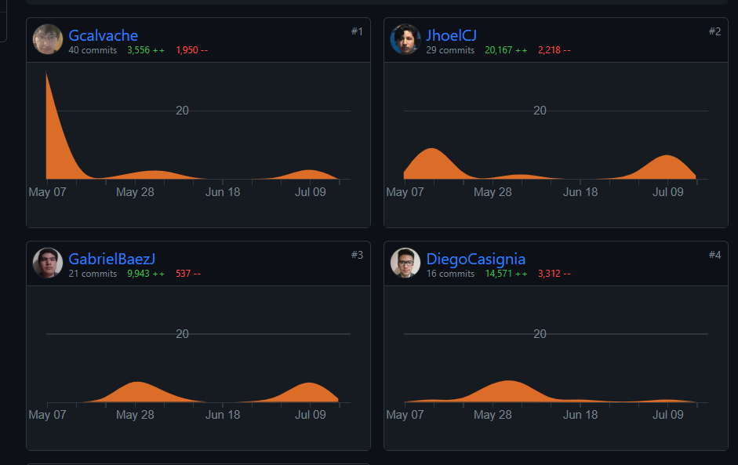

Google Doc 10/10

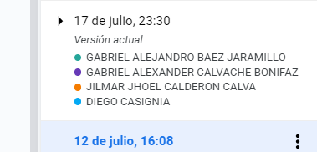

MongoDB 10/10

Class Diagram 7/10

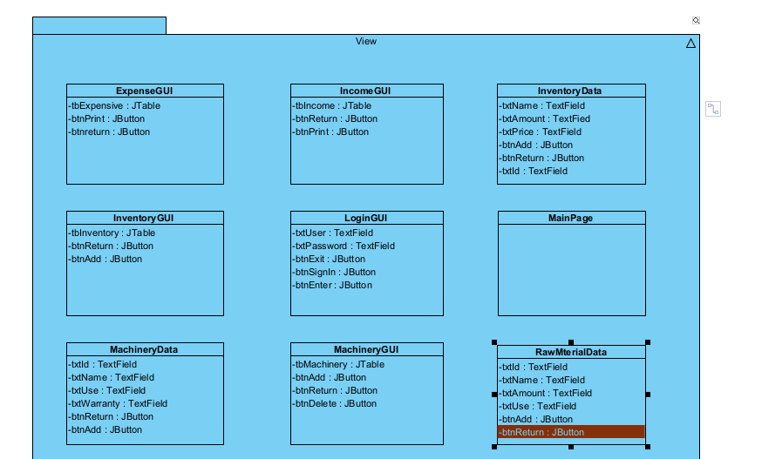

Use Case 10/10

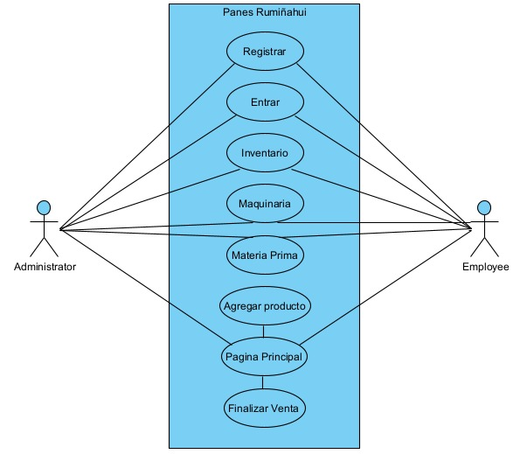

MVC 8/10

Polymorphism /10*

Test Cases 0/10

* Unit Test

Gui 9/10

Menú /10

* Forms

* Tables

* Printouts

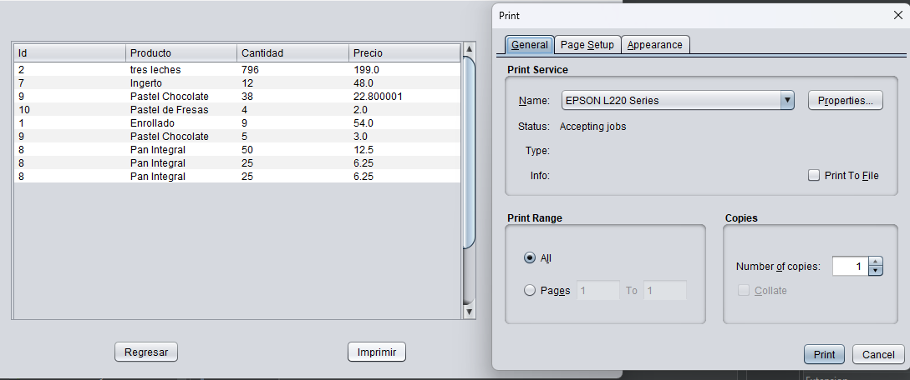

CRUD 10/10

* Business Rules

